
Cámara de Diputados

Modifica la ley N°20.370, que Establece la ley General de Educación, para exigir a todo establecimiento educacional la implementación de lineamientos y protocolos de prevención de abuso sexual infantil

Boletín N°12430-04

CONSIDERACIONES

- En nuestro país, la historia del perfeccionamiento de la legislación sobre violencia y abuso sexual en contra de niños, niñas y adolescentes se ha dado en un marco social de visibilización de un tema que estuvo durante mucho tiempo escondido bajo la alfombra.

Tanto así, que, al interior de la tramitación de la actual ley Nº 19.617 que modificó el Código Penal en materia de vinculadas al delito de violación se entregaban cifras que señalaban que entre el 75% y el 90% de los casos de violencia sexual no eran denunciados, y que la mayor cantidad de víctimas en esa cifra eran niños, niñas y adolescentes.

- Asimismo, se indicaba que en el 71% de los casos había relaciones de parentesco, amistad o al menos conocimiento entre la víctima y el victimario. Dicha situación, si bien, con el tiempo ha tendido a ser algo más auspiciosa del punto de vista del número de denuncias, las cifras siguen siendo altas y el peligro – en muchos casos – sigue estando principalmente en el entorno más cercano de los niños y no sólo en agresores externos.

- Otro dato anexo es que según datos de la Corporación por los Derechos Sexuales y Reproductivos (Miles) 12.267 niños, niñas y adolescentes han padecido violación y abusos sexuales entre los años 2012 y 2016, según datos de la Fiscalía a los cuales tuvo acceso la organización a través de la Ley de Transparencia.

- Es por ello que si bien, resulta necesario efectuar acciones que vayan en directa relación a endurecer las penas para quienes abusen de menores de edad y a su vez tender hacia la imprescriptibilidad de los delitos sexuales, modificando el Código Penal, los diputados abajo firmantes consideramos a su vez, que debemos avanzar al establecimiento de herramientas que nos ayude a visibilizar escenarios previos al abuso de menores, por medio del establecimiento de lineamientos de prevención de abuso sexual infantil a lo largos de los establecimientos educacionales del país.

En vista y considerando que al existir casos en donde el abusador es parte del círculo cercano a la víctima, la demora en la realización de la denuncia es producto muchas veces del miedo, dependencia económica o emocional que existe con su agresor e inclusive porque el niño ni siquiera entiende que algo malo le están ocurriendo; haciendo que aquella fortaleza y entereza para denunciar se forje con el pasar del tiempo.

- Si bien, el año 2010, mediante un convenio entre el Ministerio de Educación y el Fondo de las Naciones Unidas para la Infancia (UNICEF), se puso a disposición de las comunidades educativas a lo largo del país, un Manual de Orientaciones para la Prevención del Abuso Sexual Infantil, con el propósito de que estos temas sean abordados dentro de los establecimientos educacionales y así, hacer frente a aquella realidad que nos entregan los datos entregados en los párrafos precedentes, dado que, de no hacer frente a estas situaciones, las consecuencias se dan en el orden del siguiente recuadro:

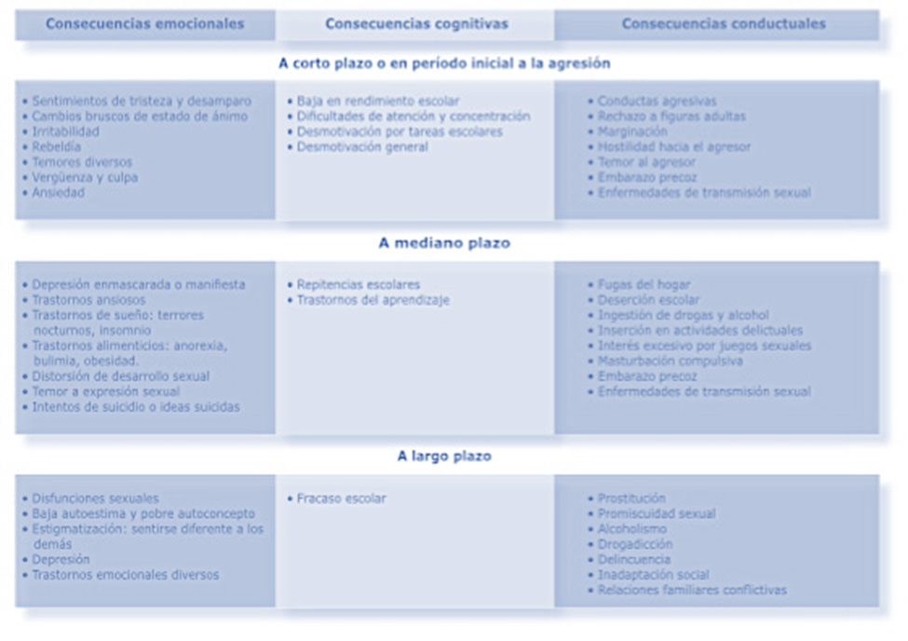
- Finalmente, si bien hay esfuerzo por parte de algunos establecimientos educacionales e instituciones privadas con iniciativas de prevención, como en el caso de estás últimas, la que efectúa el Diario La Estrella en la provincia de Chiloé con campañas del tipo comunicacional como el ya conocido seminario “¡No Enmudecer!” y que se ve materializado en congresos que agrupan a instituciones vinculadas con la problemática, a fin de combatir el el abuso sexual infantil en una de las provincias conocidas como el punto rojo dentro del país.

Así, la presente moción, sin lugar a dudas, no escapa de los lineamientos del Programa de Gobierno de nuestro Presidente Sebastián Piñera, el cual indica el establecimiento de la promoción de una agenda de prevención del abuso sexual infantil y el análisis de modificaciones en los plazos y condiciones de prescripción de estos delitos y la ejecución de penas.

IDEA MATRIZ

La presente iniciativa, como bien señala su título, viene a establecer la obligatoriedad de incorporar dentro de los lineamientos de los establecimientos educacionales la adopción de medidas de prevención de abuso sexual infantil, con el establecimiento de un protocolo. Ello, modificando el Decreto con Fuerza de Ley N 2° del Ministerio de Educación del año 2010.

PROYECTO DE LEY

ARTÍCULO ÚNICO Agréguese al Decreto con Fuerza de Ley N 2° del Ministerio de Educación del año 2010 las siguientes modificaciones:

- Incorpórese en el inciso 2° del artículo 15, a continuación de la frase “agresiones u hostigamientos,”, el concepto de “abuso sexual infantil,”.

- Sustitúyase el inciso primero del artículo 16 por el siguiente inciso:

“Las infracciones a lo dispuesto en los artículos 11, 12, 13, 14 y 15 de esta ley serán sancionadas con una multa no inferior a 50 ni superior a 200 unidades tributarias mensuales. En caso de reincidencia la multa no podrá ser inferior a 100 unidades tributarias mensuales.”

- Incorpórese un artículo 15 bis en el siguiente tenor:

En cada establecimiento educacional que recibe aporte del Estado, tanto en los niveles de educación, parvularia, básica y media, se deberá implementar lineamientos al interior de las Bases Curriculares de Educación y establecer protocolos de prevención de abuso sexual infantil, con el objeto de evitar la ocurrencia de este tipo de ilícito al interior de los establecimientos educacionales y que el alumnado reciba la herramientas para poder identificar la materialización de dichos hechos en su entorno y pueda proceder mediante los canales de denuncia.

El protocolo de prevención de abuso sexual infantil deberá contemplar lo siguiente:

- Implementación de una Programa de Educación Sexual y Socio afectivo que contemple la valoración de la persona y el autocuidado en los niveles de educación enunciados en el primer párrafo del presente artículo.

- Realización de cursos de capacitación que abarque a todos los funcionarios del establecimiento educacional. Los que tienen que ir dirigidos a la prevención, detención y resolución de todo tipo de abuso y la creación de ambientes seguros para los niños.

ERIKA OLIVERA DE LA FUENTE
Diputada de la República

PÉREZ, Ricardo. Más de 12 mil menores han denunciado violación y abuso sexual del 2012 al 2016, Diario La Nación, 02 de enero 2018, disponible en: http://lanacion.cl/2018/01/02/mas-de-12-mil-menores-han-denunciado-violacion-y-abuso-sexual-del-2012-al-2016/ (27/01/2019)
IGLESIAS, Marcela & IBIETA, Jimena. Orientaciones para la prevención del abuso sexual infantil desde la comunidad educativa, Ministerio de Educación, segunda edición, abril 2011, p. 26; extraído de ARREDONDO, V. Guía básica de prevención del abuso sexual infantil. ONG Paicabí, Sename V Región, 2002

